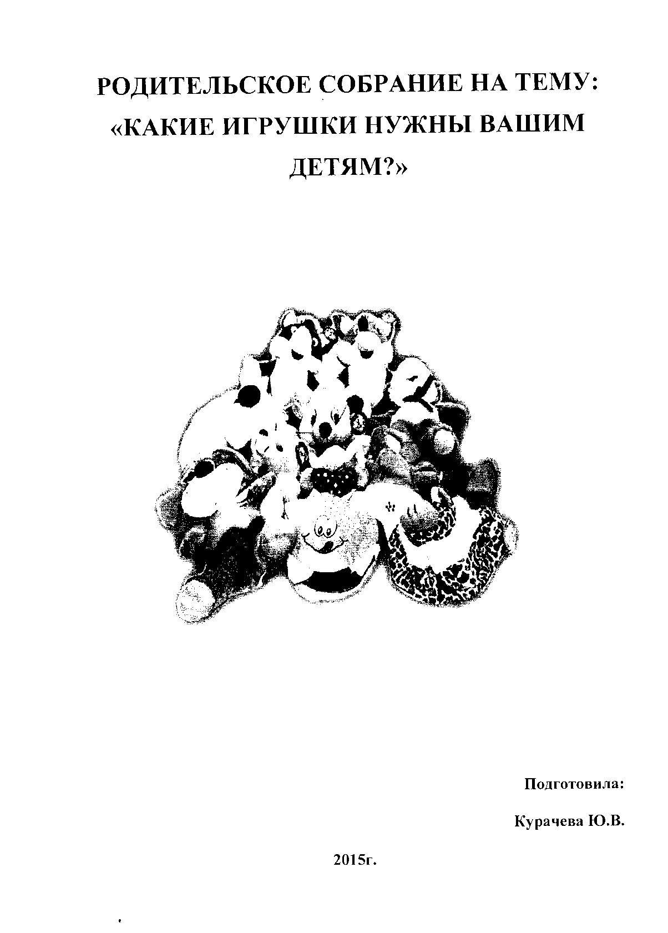

Цель:
- дать родителям знания о значении игрушки, ее роли в игре ребенка;
- вооружить знаниями о целесообразном педагогическом подборе игрушек.

Ход собрания
Уважаемые родители! Сегодня мы будем вести разговор о том, какие игрушки нужны вашим детям? Игра детей неотделима от игрушек. Самостоятельная игра ребенка во многом зависит от того, как взрослые организуют подбор игрушек и их расположение, т. е. предметно-игровую среду. Что же такое игрушка?
Игрушка — это специально предназначенный предмет для детских игр, она помогает ребенку осуществить свой замысел, приближает игру к действительности. Чтобы вообразить себя мамой, надо иметь в руках дочку- куклу, которую можно укладывать, кормить, одевать и т. д. Игрушка должна быть такой, чтобы ребенок мог с ней активно действовать, выразительно разыгрывать свою роль. Бывает и так, что самая красивая игрушка не помогает осуществлять замысел игры. Правильный подбор игрушек — серьезное дело.
Существуют разные виды игрушек для детей дошкольного возраста. Это сюжетные, или образные, игрушки — куклы, фигурки животных, мебель, посуда, предметы домашнего обихода.
Центральное место отводится кукле. Ребенок во время игры как бы одушевляет куклу, разговаривает с ней, доверяя ей свои тайны и радости, проявляя о ней заботу. К этой группе игрушек относятся и сказочные персонажи. К образным игрушкам также относятся те, что изображают зверей, домашних животных, среди них — любимый детьми плюшевый мишка. Дети их кормят, купают, укладывают спать, лечат, ходят с ними на прогулку.
Следующий вид игрушек — технические игрушки, которые все больше входят в жизнь. К ним относятся: транспорт, конструкторы, всевозможные технические агрегаты. Особой популярностью у детей пользуются разнообразные конструкторы «Лего», развивающие мелкую моторику, ориентировку в пространстве, мышление, творчество.
Кроме этого, есть игрушки-забавы — смешные фигурки зверей, животных, человечков, например зайчик, играющий на барабане, или повар, готовящий яичницу. В основе их лежит движение, сюрприз, неожиданность. Их назначение — позабавить детей, вызвать смех, сопереживание, радость, воспитать чувство юмора.
Маскарадно-елочные игрушки связаны с празднованием Нового года. Они напоминают чем-то тот или иной персонаж (хвост, клюв, ушки), но этого достаточно, чтобы дети игра ли — жили в образе.
Особый тип — спортивно-моторные игрушки, способствующие повышению двигательной активности детей, развитию координации движений, ориентировки в пространстве.
Театральные игрушки по содержанию являются образными, но имеют особое назначение — служат целям эстетического воспитания, развития речи, воображения. К ним относятся, например, Петрушка, куклы бибабо (игрушка-перчатка, которую надевают на руку так, чтобы один палец держал ее головку, а два других — руки).
Музыкальные игрушки — погремушки, колокольчики, бубенцы, дудочки, игрушки, изображающие пианино, балалайки и др. музыкальные инструменты.
Особое место принадлежит дидактическим игрушкам, с помощью которых детей знакомят с цветом, формой, величиной ит. д. К ним относятся разноцветные вкладыши, ящички с прорезями, матрешки, мозаики, пазлы, лото и др. Эти игрушки воспитывают у детей сосредоточенность, настойчивость, целеустремленность, умение доводить дело до конца, а также способствуют развитию мелкой моторики.
Особую группу представляют строительные игрушки, состоящие из геометрических тел.
Среди них есть крупногабаритные, такие, как самокаты, детские педальные автомобили, тракторы и др. Сидя за столом, ребенок захочет, скорее всего, играть маленькими, устойчивыми игрушками. Для игр на полу нужны более крупные игрушки, соразмерные с ростом ребенка в положении сидя и стоя. Мелкие игрушки для двора не годятся.
Вопрос к родителям:

• Сталкивались ли вы с тем, что подчас у ребенка имеются разные игрушки, но он не играет с ними? ( Ответ родителей) Почему?
Иногда взрослые расстраиваются, даже сердятся на ребенка за то, что игрушки не используются, не подозревая, что он просто не умеет во все это играть. Ребенку говорят: «Играй!» Он берет игрушки и со скучным лицом усаживает космонавта верхом на зебру, а куклу Мальвину — на носорога, потом заводит мотоциклиста и долго смотрит, как тот кружится по полу. Сами по себе игрушки ничего для ребенка не будут значить, если он не знает, как и во что с ними играть. Мы советуем вам обыгрывать игрушки вместе с ребенком, подсказывая и показывая действия с ними. Особенно это важно для самых маленьких детей, у которых еще нет достаточного опыта. Иногда игра не получается, так как дети не могут объединить в игре игрушки из-за их разномасштабности. Например, ребенка не смущает, что мышь только в два раза меньше кошки, но если она будет больше кошки, то игра не состоится. Нельзя объединить в одном цирковом представлении большого плюшевого зайца и крошечного резинового слона.
Подбор игрушек зависит от возраста детей и особенностей игры.
Так, детям второго и третьего года нужны игрушки, которые позволяли бы им отображать близкие им жизненные ситуации. Игрушки должны быть похожи на настоящие предметы, соотноситься с ними по величине.
В возрасте от трех до четырех лет требуются игрушки красочные, простые, выразительной формы. Это объясняется повышенной эмоциональной восприимчивостью и неустойчивостью внимания. Ребенок испытывает потребность в действиях, он активен, поэтому игрушка должна быть с подвижными деталями. Например, это могут быть автомобили, у которых поворачиваются передние колеса и руль, открываются дверцы, багажник, откидывается кузов. Для малышей удобны крупные машины, мишки, куклы. Первая встреча с игрушкой должна вызвать у ребенка радостное удивление, желание играть с ней. Ребенок «оживляет» игрушку, воспринимает ее как Друга. При внесении новой образной игрушки вместе с ребенком сделайте куклам комнату, чтобы они там «жили». Продумайте, где будет стоять плита, телефон и другие вещи домашнего кукольного обихода. Можно, если позволяет помещение, оформить дома уголок сказки. Например, в игрушечном лесу поставить домик и короб с пирогами («Машенька и медведь»), разместить на поляне корзиночку («Красная Шапочка»), на подоконник посадить Колобка и т. д.
Вопрос:
• На что вы опираетесь в подборе игрушки? (Сразу после колобка)
Иногда взрослые покупают игрушки по своему усмотрению, ориентируясь на цену, новизну, яркость. Как правило, вы редко задумываетесь о педагогической целесообразности игрушек. Если покупать или дарить ребенку много игрушек, то его ничего не будет радовать. Он с легкостью сломает и выбросит игрушку, зная, что ему купят новую. Если все имеющиеся игрушки однородны — это приведет к однообразию сюжета игры. Рассортируйте игрушки, однотипные временно уберите, через некоторое время обыграйте их с ребенком. Например, создайте ситуацию возвращения куклы из длительного путешествия. Или разделите игрушки на несколько равноценных наборов и периодически (1-2 раза в месяц) меняйте их. Если в семье двое-трое детей, то у них должны быть как общие, так индивидуальные игрушки. Приучайте ребенка убирать за собой, это поможет воспитать дисциплинированность и ответственность в дальнейшем.
Иногда дети очень просят и даже требуют приобрести новую игрушку. Психологи не рекомендуют использовать слово «никогда», например: «Никогда у тебя не будет этой игрушки, никогда я тебе ее не куплю». Надо разобраться в данной ситуации. Например, игрушка хорошая, и у вас сейчас нет денег на ее покупку, значит, можно пообещать ребенку, что ее подарит Дед Мороз, или найти альтернативу, которая гораздо дешевле. Внимание маленького ребенка попытайтесь переключить.
Представьте такую ситуацию... Вы едите в поезде и у вас с собой нет игрушек, но у вас есть вот такой лист бумаги. Как можно использовать его для игры с ребёнком? Подумайте.
Также существует и такая категория игрушек, как игрушки-монстры. Игрушки-монстры могут научить ребенка жестокости и безразличному отношению к состраданию. В русских сказках встречаются и драконы, и чудовища, но они всегда выступают на стороне зла, положительные же герои никогда не бывают чудовищами. Такие сказки и игры на их основе учат детей отличать добро от зла, проводя между ними четкую границу. Предлагаемые сейчас различные монстры, воины-скелеты и др. участвуют в игре Как на стороне добрых, так и злых сил, поэтому ребенку иногда бывает трудно, даже порой невозможно отличить добро от зла, «плохих» от «хороших». Игры, основанные на содержании воинственных мультфильмов с
игрушками-монстрами, формируют в детях агрессию, отношение к насилию как к чему-то совершенно нормальному.
То, что ребенка привлекают отрицательные персонажи, по мнению психологов, связано с эмоциями агрессивности. Случается, что склонность к сверхвооружению обусловлена с обостренной потребностью в защите от внешнего мира. Ребенок, владеющий чудовищами, получает шанс в игре (но не в жизни) ощутить себя могущим. Желание иметь монстров — своего рода тест для определенного психологического состояния сына: чем больше он привязан к подобным игрушкам, чем больше времени проводит в их компании, тем более уязвимо, неуверенно и тревожно он себя ощущает.
Для возбудимых детей игра с чудовищами способ выбросить лишнюю энергию. Но чаще игрушка не успокаивает, а еще больше раздражает ребенка, формирует психическую зависимость. Игру с монстрами нельзя запретить, как нельзя запретить детские страхи и тревожность. Можно только помочь ребенку создать иное, игровое поле, в котором будут реализованы потребности мальчиков ощущать себя могущественными и бесстрашными.
Поэтому, уважаемые родители, не стремитесь покупать детям такие страшные игрушки, наводящие на них ужас и способствующие агрессии.
Мы предлагаем вам необычное задание: вспомните ваши семейные вечера и дайте им самооценку. Если вы поступаете, так, как сказано, то выставляете фишку красного цвета, не всегда - желтого, никогда - синего.
Каждый вечер уделяю время на игры с детьми.
Рассказываю о своих играх в детстве.
Если сломалась игрушка, ремонтирую вместе с ребенком.
Купив ребенку игрушку, объясняю, как с ней играть, показываю разные варианты.
Слушаю рассказы ребенка об играх и игрушках в детском саду.
Не наказываю ребенка игрой, игрушкой, т.е. не лишаю его на время игры или игрушки.
Часто дарю ребенку игру, игрушку.
Обобщение :
Если на вашем столе больше красных фишек, значит, игра в вашем доме присутствует всегда. Играете с ребенком на равных. Ваш малыш активен, любознателен, любит играть с вами, ведь игра - это самое интересное в жизни ребенка.
(Предложить родителям: обшить/обвязать кукол)
Подведение итогов родительского собрания.
Игрушка, как мы смогли убедиться, серьезно влияет на детскую психику и на развитие малыша в целом. Игрушка - это не просто забава. Она закладывает в душу первоначальные понятия добра и зла, дает яркие запечатляющие образы, и от того какими они будут, зачастую зависят формирование морально-нравственных представлений личности и ее развитие в целом.
Итак, игра доставляет ребенку много положительных эмоций, он очень любит, когда с ним играют взрослые. Не лишайте его этой радости, помните, что вы и сами были детьми.
Еще мы подготовили для вас памятки:
- Какие игрушки приобретать детям?
- Как приучать малыша к новой игрушке?
- Как привлечь ребенка к уборке игрушек?

